Міністерство освіти і науки України
Національний технічний університет України
«Київський політехнічний інститут ім. І. Сікорського»
Кафедра інженерії програмного забезпечення в енергетиці

Практична робота № 2
з курсу: «Основи Веб-програмування»

Виконав:
студент 2-го курсу,
групи ТВ-41
Євсєєнко Ярослав В`ячеславович
Посилання на GitHub репозиторій: PW1
Дата здачі: 15.03.2026

Перевірив:
Недашківський О.Л.
Київ 2026
Практична робота № 2
Мета роботи
Набути практичних навичок зі створення динамічних веб-сторінок з використанням JavaScript для відображення та оновлення даних моніторингу енергетичних об'єктів у режимі реального часу.
Завдання:
Спільне завдання для всіх варіантів
- Проєктування архітектури клієнтського додатку
- Спроєктувати структуру веб-сторінки для моніторингу енергетичного об'єкта
- Реалізувати динамічне оновлення параметрів за допомогою JavaScript
- Додати можливість ручного оновлення (кнопки)
- Реалізувати автоматичне оновлення (таймер)
- Додати візуальну індикацію стану параметрів
- Протестувати роботу сторінки
Завдання за варіантом
Температура теплоносія (Діапазон: 60-95 °C; Норма: 70 - 85 °C)
Тиск у системі (Діапазон: 2-6 атм; Норма: 3 - 5 атм)
Витрата газу (Діапазон: 0-150 м3/год; Норма: 50 - 120 м3/год)
Температура димових газів (Діапазон: 120-250 °C; Норма:)
Потужність котла (Діапазон: 0-2 МВт; Норма: 140 - 200 °C)
Теоретичні відомості
HTML - мова гіпертекстової розмітки, що забезпечує семантичну структуру сторінки (теги <header>, <nav>, <main>, <section>, <footer> тощо).
CSS - мова стилів для оформлення, включає градієнти, анімації, налаштування адаптивності.
JavaScript - мова програмування, що використовується для додавання інтерактивності до веб-сторінки. За допомогою JavaScript можна динамічно змінювати вміст сторінки, обробляти дії користувача (наприклад, натискання кнопок), виконувати обчислення та оновлювати дані без перезавантаження сторінки.
Динамічне оновлення даних - механізм, що дозволяє змінювати інформацію на сторінці в реальному часі.
Об'єкт роботи – Котельня.

Опис реалізації:
index.html:

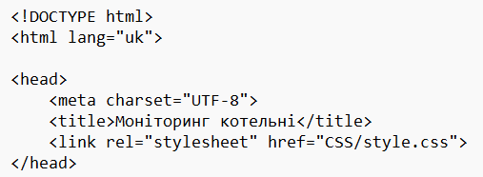
Розробка вебсторінки виконана відповідно до стандарту HTML5 із використанням базової структури документа. На початку файлу оголошено тип документа <!DOCTYPE html> та встановлено мову сторінки lang="uk". У блоці <head> задано кодування UTF-8, що забезпечує коректне відображення українських символів, а також підключено зовнішній файл стилів CSS, який відповідає за оформлення сторінки. Наприкінці документа підключено файл JavaScript, що реалізує логіку роботи сторінки та динамічне оновлення даних.
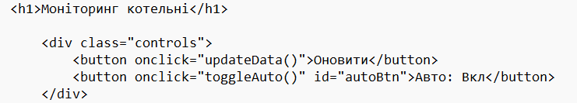
У верхній частині сторінки розміщено заголовок «Моніторинг котельні», який визначає призначення вебінтерфейсу. Нижче знаходиться панель керування з кнопками, що дозволяють користувачу вручну оновлювати дані системи або вмикати та вимикати автоматичний режим оновлення. Ці елементи забезпечують взаємодію оператора з системою моніторингу.
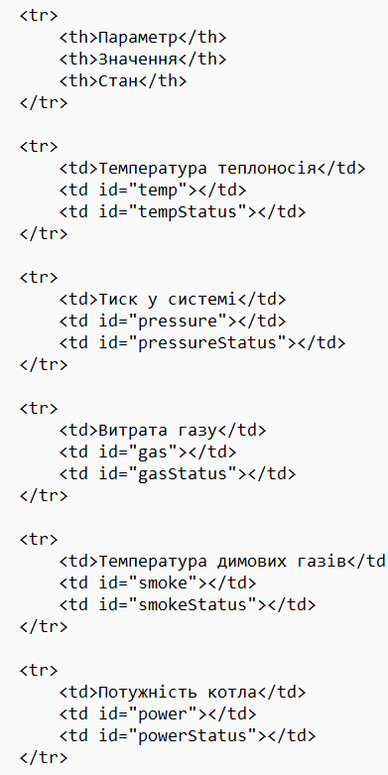
Основна частина сторінки представлена у вигляді таблиці, де відображаються параметри роботи котельні. У таблиці містяться три стовпці: назва параметра, його поточне значення та стан системи. Серед параметрів, що відображаються на сторінці, є температура теплоносія, тиск у системі, витрата газу, температура димових газів та потужність котла. Така структура дозволяє оператору швидко переглянути всі основні показники роботи обладнання.

style.css:
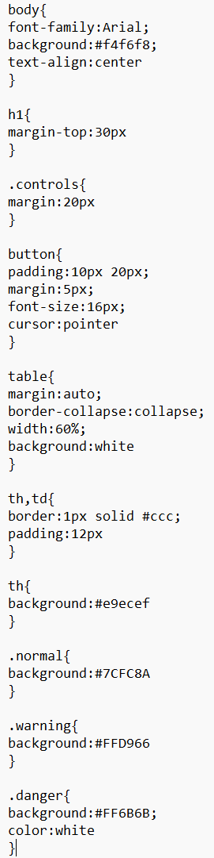
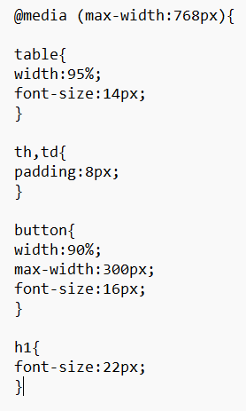

Файл стилів містить індивідуальне оформлення додатку та формує його візуальну ідентичність. Для оформлення сторінки використано CSS, який задає стиль таблиці, кольорове оформлення елементів та загальну структуру інтерфейсу. Для візуальної індикації стану параметрів використовуються різні кольори: зелений колір позначає нормальний стан, жовтий — попередження, а червоний — критичне відхилення від норми. Це дозволяє швидко визначити стан системи без детального аналізу числових значень.

script.js
У файлі JavaScript реалізовано логіку роботи вебсторінки та механізм динамічного оновлення параметрів котельні. Основною функцією скрипта є генерація нових значень параметрів, перевірка їх відповідності встановленим нормам та оновлення даних у таблиці без перезавантаження сторінки.
Для імітації показників датчиків використовується функція генерації випадкових чисел у заданому діапазоні. Вона повертає випадкове ціле число між мінімальним і максимальним значенням:
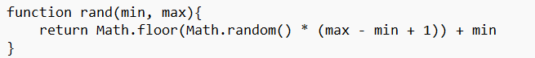
Для перевірки стану параметра використовується окрема функція, яка визначає, чи знаходиться значення в межах норми, у зоні попередження або в критичному стані:
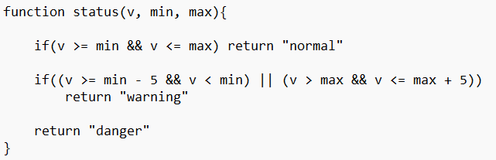
Основна функція updateData() виконує генерацію нових значень для всіх параметрів системи та викликає функцію встановлення стану:
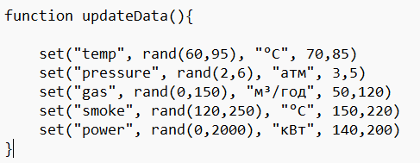
Для автоматичного оновлення параметрів використовується таймер setInterval(), який періодично викликає функцію оновлення:
Це означає, що нові значення параметрів генеруються кожні 4 секунди. Також у скрипті реалізовано можливість увімкнення або вимкнення автоматичного режиму за допомогою кнопки керування:
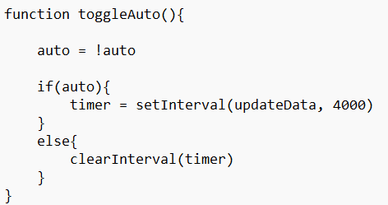
Таким чином, JavaScript забезпечує інтерактивність вебсторінки, автоматичне оновлення даних та візуальну індикацію стану параметрів котельні. Скрипт імітує роботу системи моніторингу, де дані від датчиків регулярно змінюються та відображаються у реальному часі.

Скріншоти роботи застосунку:

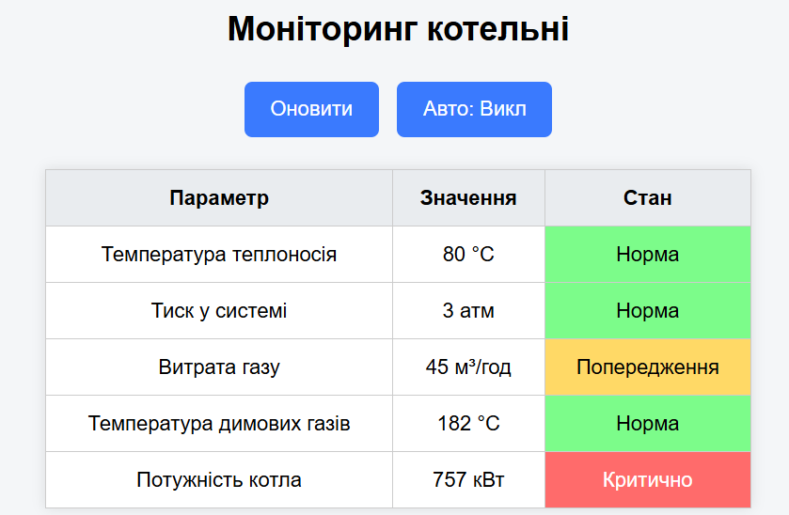
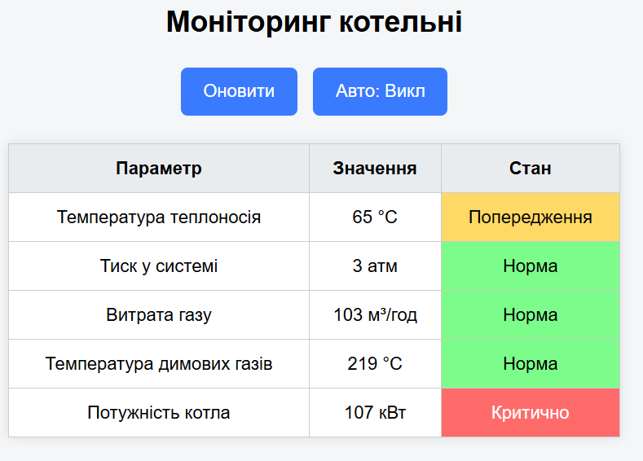
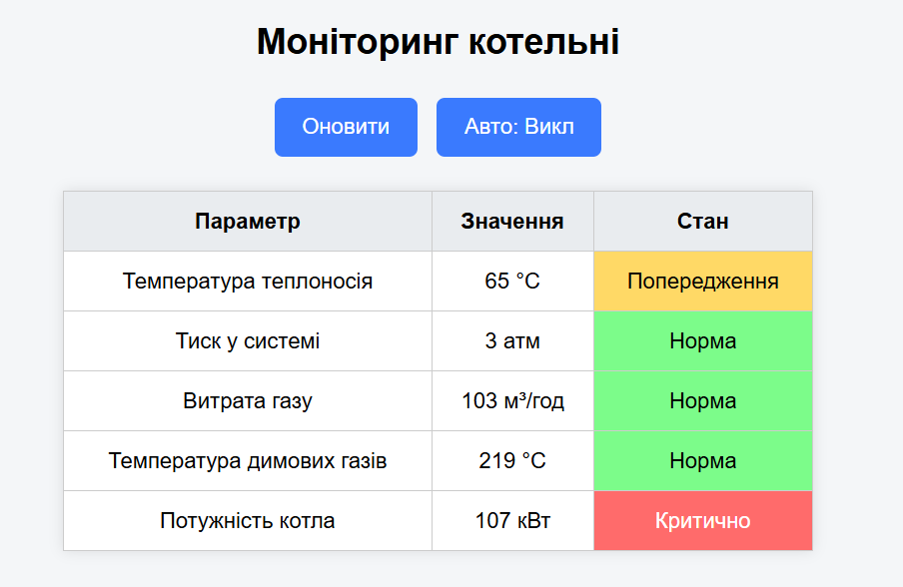

Тестування:
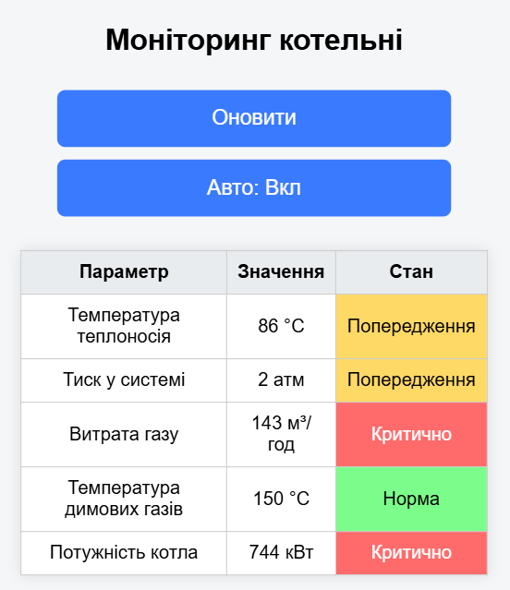

Результатом тестування на мобільних пристроях стало підтвердження роботи механізму, створеного у коді для адаптації сторінки для смартфонів.

Аналіз результатів:
У ході виконання роботи було створено веб-сторінку для моніторингу параметрів енергетичного об’єкта. Реалізовано структуру сторінки з відображенням основних показників роботи котельні. За допомогою JavaScript забезпечено динамічне оновлення даних, а також додано можливість ручного та автоматичного оновлення через таймер. Для зручності контролю параметрів реалізовано візуальну індикацію станів показників за допомогою кольорового виділення. Під час тестування перевірено коректність відображення даних та роботу функцій оновлення. Отримані результати підтвердили працездатність розробленої сторінки.

Висновок

У результаті виконання роботи було набуто практичних навичок створення динамічних веб-сторінок з використанням HTML, CSS та JavaScript. Реалізовано веб-сторінку для моніторингу параметрів енергетичного об’єкта з можливістю ручного та автоматичного оновлення даних і візуальною індикацією їх стану.

Список використаних джерел:
1. Mozilla Foundation. JavaScript Guide. — Режим доступу: https://developer.mozilla.org/uk/docs/Web/JavaScript (дата звернення: 15.03.2026).
2. HTML і CSS довідник українською [Електронний ресурс]. – Режим доступу: https://html-css.co.ua/
3. Фрімен Е., Робсон Е. JavaScript для початківців. — Київ: Видавництво “Основи”, 2021. — 640 с.

ДОДАТОК

НТУУ «КПІ» ІАТЕ ІПЗЕ ТВ-41
Повний код проекту
Листів 8

Київ 2026
index.html:
<!DOCTYPE html>
<html lang="uk">

<head>
<meta charset="UTF-8">
<title>Моніторинг котельні</title>
<link rel="stylesheet" href="CSS/style.css">
</head>

<body>

<h1>Моніторинг котельні</h1>

<div class="controls">
<button onclick="updateData()">Оновити</button>
<button onclick="toggleAuto()" id="autoBtn">Авто: Вкл</button>
</div>

<table>

<tr>
<th>Параметр</th>
<th>Значення</th>
<th>Стан</th>
</tr>

<tr>
<td>Температура теплоносія</td>
<td id="temp"></td>
<td id="tempStatus"></td>
</tr>

<tr>
<td>Тиск у системі</td>
<td id="pressure"></td>
<td id="pressureStatus"></td>
</tr>

<tr>
<td>Витрата газу</td>
<td id="gas"></td>
<td id="gasStatus"></td>
</tr>

<tr>
<td>Температура димових газів</td>
<td id="smoke"></td>
<td id="smokeStatus"></td>
</tr>

<tr>
<td>Потужність котла</td>
<td id="power"></td>
<td id="powerStatus"></td>
</tr>

</table>

<script src="JS/script.js"></script>

</body>

</html>
style.css:
body{
font-family:Arial;
background:#f4f6f8;
text-align:center;
margin:0;
padding:10px;
}

h1{
margin-top:20px;
font-size:26px;
}

.controls{
margin:20px;
}

button{
padding:12px 20px;
margin:5px;
font-size:16px;
cursor:pointer;
border:none;
border-radius:6px;
background:#3a7afe;
color:white;
}

button:hover{
background:#2f63d4;
}

table{
margin:auto;
border-collapse:collapse;
width:60%;
background:white;
box-shadow:0 0 10px rgba(0,0,0,0.1);
}

th,td{
border:1px solid #ccc;
padding:12px;
}

th{
background:#e9ecef;
}

.normal{
background:#7CFC8A;
}

.warning{
background:#FFD966;
}

.danger{
background:#FF6B6B;
color:white;
}

@media (max-width:768px){

table{
width:95%;
font-size:14px;
}

th,td{
padding:8px;
}

button{
width:90%;
max-width:300px;
font-size:16px;
}

h1{
font-size:22px;
}

}
script.js:
function rand(min,max){
return Math.floor(Math.random()*(max-min+1))+min
}

function status(v,min,max){

if(v>=min && v<=max) return "normal"

if((v>=min-5 && v<min) || (v>max && v<=max+5)) return "warning"

return "danger"
}

function set(id,value,unit,min,max){

let val=document.getElementById(id)
let st=document.getElementById(id+"Status")

val.innerText=value+" "+unit

let s=status(value,min,max)

st.className=s

if(s=="normal") st.innerText="Норма"
if(s=="warning") st.innerText="Попередження"
if(s=="danger") st.innerText="Критично"
}

function updateData(){

set("temp",rand(60,95),"°C",70,85)
set("pressure",rand(2,6),"атм",3,5)
set("gas",rand(0,150),"м³/год",50,120)
set("smoke",rand(120,250),"°C",150,220)
set("power",rand(0,2000),"кВт",140,200)
}

let auto=true

let timer=setInterval(updateData,4000)

function toggleAuto(){

auto=!auto

let btn=document.getElementById("autoBtn")

if(auto){
timer=setInterval(updateData,4000)
btn.innerText="Авто: Вкл"
}
else{
clearInterval(timer)
btn.innerText="Авто: Викл"
}
}

updateData()

